Департамент образования, науки и молодежной политики
Воронежской области
Государственное бюджетное профессиональное образовательное учреждение Воронежской области
«Борисоглебский сельскохозяйственный техникум»

«Биотурнир»

(Сценарий мероприятия по дисциплине «Биология»,
проводимого в раках декады специальностей)

Разработала: Вензелева Н.И., преподаватель

2022
Сценарий
открытого мероприятия по дисциплине «Биология»
для студентов 1-го курса
«Биотурнир»

Ведущий. Мы рады приветствовать вас на интеллектуальной игре «Биотурнир». Игра будет основана на знаниях многих биологических наук, которые входят в курс общей биологии. И сегодня вы можете показать свои знания по этим наукам.
В нашей игре принимают участие 2 команды: «Искатели» и «Знатоки биологии».
Нельзя забывать и о наших зрителях. Возможно, они помогут своим командам набрать больше баллов.
Оценивать работу команд будет жюри. В его состав входят: …
Пожелаем удачи нашим командам. И мы начинаем игру.

1.Разминка.
Вопросы построены на основе знания названий биологических наук. За каждый правильный ответ, команда получает 1 балл. Итак, если вы знаете название науки, поднимайте быстрее руку!

- Наука о жизни (биология).
- Наука о животном мире (зоология).
- Наука о грибах (микология).
- Эта наука занимается классификацией всего того, что изучают другие биологические науки (систематика).
- Наука, изучающая строение животных и людей (анатомия).
- Наука, изучающая клетку (цитология).
- Наука, изучающая окружающую среду, взаимодействие организмов с ней (экология).
- Наука, изучающая наследственность и изменчивость живых организмов.
- Наука, изучающая ископаемые останки живых организмов (палеонтология).
- Наука, изучающая бактерии (бактериология).
- Наука, изучающая вирусы (вирусология).
- Наука, изучающая насекомых (энтомология).
- Наука, занимающаяся выведением новых совершенствованием существующих сортов растений и пород животных и штаммов микроорганизмов с необходимыми человеку свойствами (селекция).

2. Конкурс «Эрудит».
Задания предлагаются каждой команде. За правильный ответ вы получите 1 балл.
1. Сопоставьте графические изображения структуры белка с ее типом:
А  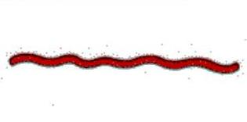 |  | Б
В |  | Г
1. Третичная | 2. Первичная | 3. Четвертичная | 4. Вторичная

А - 2, Б - 1, В - 4, Г - 3

2. Какой процесс представлен на рисунке?
А) Ренатурация  Б) Фагоцитоз  В) Пиноцитоз  Г) Денатурация | 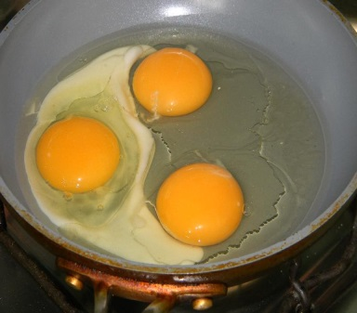
3. Как называется организм, послуживший объектом для экспериментов Томаса Моргана по изучению сцепленного наследования?
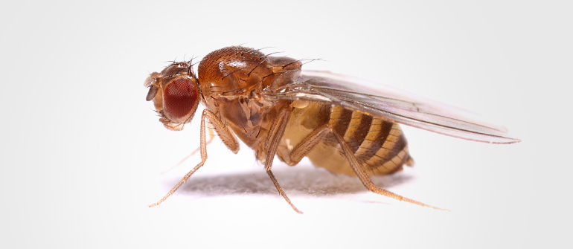
А) дрозофила Б) комар
В) долгоножка Г) муха домашняя

4. Химический элемент, положительно влияющий на мыслительные процессы человека, входящий в состав гормона – тироксина?
А) йод В) кальций
Б) магний Г) калий

5. Кислота, содержащаяся в ягодах брусники и клюквы благодаря которой они прекрасно сохраняются длительное время без сахара?
А) аскорбиновая кислота В) уксусная кислота
Б) лимонная кислота Г) бензойная кислота

6. Симбиоз каких организмов представляет собой лишайник?
А) гриб + мох Б) мох + плаун
В) гриб + водоросль Г) бактерия +водоросль

7. Соотнесите изображения растений с видами характерного для них бесполого размножения.
А  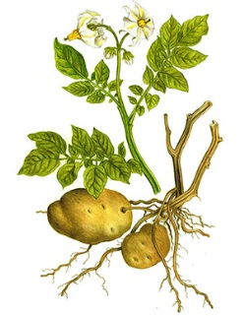 | Б  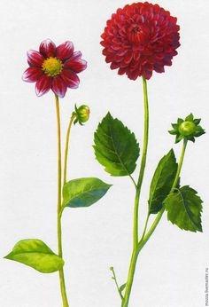 | В  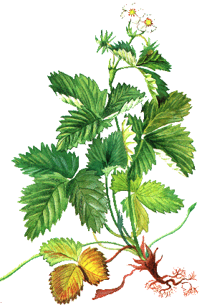 | Г  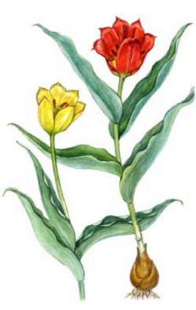
1. Клубнями | 2. Усами | 3. Луковицами | 4. Корневищем

А - 1, Б - 4, В - 2, Г - 3

3. Конкурс «Клетка».
Из предложенного задания вы должны выбрать черты характерные для органоида клетки, который вам достанется. Для выполнения задания вам необходимо обвести нужные цифры.
За каждый правильный ответ – 1 балла.
Задание выполняется, пока звучит музыка – 1 мин.

Из предложенного задания выберите черты, характерные для:
а) пластид

Обведите нужные цифры.

- Основная функция этого органоида – окисление органических соединений, синтез молекул АТФ, с последующим применением энергии, образованной после их распада.
- Двумембранный органоид. Внутренняя мембрана образует складки – тилакоиды, а между ними располагается внутренняя среда – строма. Часто тилакоиды собираются в стопки – граны.
- Образует единое целое с ядерной мембраной.
- Органоиды, имеющиеся только в растительной клетке.
- Система трубочек, полостей, пронизывающих цитоплазму клетки.
- Двумембранный органоид, у которого наружная мембрана гладкая, а внутренняя имеет выросты (кристы).
- Бывает двух типов: гладкая и шероховатая.
- Бывают зеленого, красного, желтого цвета, бесцветные.
- Этот органоид является энергетической базой клеток, т.е. он является своего рода станцией, которая вырабатывает необходимую для клеток энергию. Особенно много этих органоидов в мышечных и нервных клетках.

Задание:
Из предложенного задания выберите черты, характерные для:
б) митохондрий

Обведите нужные цифры.

1. Основная функция этого органоида – окисление органических соединений, синтез молекул АТФ, с последующим применением энергии, образованной после их распада.
2. Двумембранный органоид. Внутренняя мембрана образует складки – тилакоиды, а между ними располагается внутренняя среда – строма. Часто тилакоиды собираются в стопки – граны.
3. Образует единое целое с ядерной мембраной.
4. Органоиды, имеющиеся только в растительной клетке.
5. Система трубочек, полостей, пронизывающих цитоплазму клетки.
6. Двумембранный органоид, у которого наружная мембрана гладкая, а внутренняя имеет выросты (кристы).
7. Бывает двух типов: гладкая и шероховатая.
8. Бывают зеленого, красного, желтого цвета, бесцветные.
9. Этот органоид является энергетической базой клеток, т.е. он является своего рода станцией, которая вырабатывает необходимую для клеток энергию. Особенно много этих органоидов в мышечных и нервных клетках.
4. Конкурс Ребусов. (За каждое угаданное слово – 2 балла)
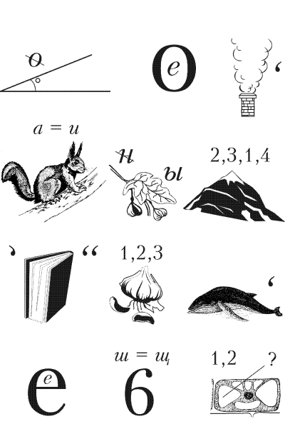 Ответ: углеводы, белки и жиры – органические вещества.

5. Блиц-турнир.
Каждой команде нужно ответить на 5 вопросов. Правильный ответ – 1 балл. Если команда не знает, может ответить другая команда.
Вопросы для 1 команды:
- Вирусы, поражающие клетки бактерий. (Некоторые используются человеком для борьбы с болезнетворными бактериями, например, вызывающими холеру, дизентерию, брюшной тиф) (бактериофаги).
- Этот ученый вывел около 300 новых сортов плодовых растений. (Мичурин)
- Ученый-философ, создал классификацию живых организмов и описал более 500 видов растений и животных (Аристотель).
- Вирус табачной мозаики открыл … (Ивановский).
- Назовите самый низший уровень организации живой материи. Он является структурно-функциональной единицей любого живого организма. (Клеточный)

Вопросы для 2 команды:
- Назовите высшую форму организации живой материи, объединяющая все экосистемы планеты (биосфера).
- Высокомолекулярные органические соединения, мономерами которых являются аминокислоты (белки).
- Труды какого ученого вызвали появление новой науки, а его эксперименты и опыты проводились на горохе? Обычно в курсе школьной программы по биологии изучают три его закона. Назовите его фамилию. (Мендель).

Конкурсы закончились, жюри подведет итоги.

Слово жюри.

Заключительное слово.
На этом наше мероприятие подошло к концу. Всем спасибо и до скорых встреч!

